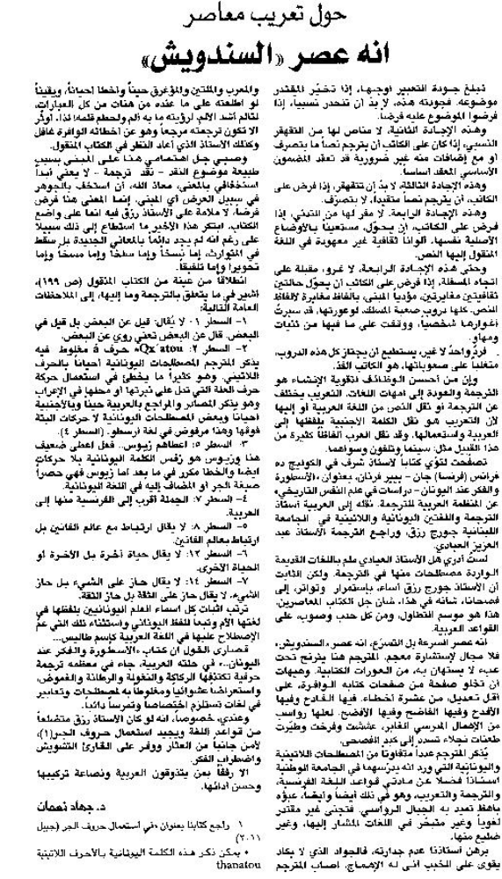
اللواء – 26 أيلول 2013

